Opgave 4.1
In de uitgangssituatie is het inkomen (Y₀) in een land precies gelijk aan het potentiële inkomen. Omdat er hoogconjunctuur dreigt, wil de overheid het grote overheidstekort terugdringen.
a. Leg uit hoe een overheidstekort een bijdrage kan leveren aan het ontstaan van hoogconjunctuur.

Van het land is figuur 1 bekend, waarbij het effect van het terugdringen van het overheidstekort op de bestedingen al in de figuur verwerkt is via de verschuiving van de IS-curve van IS₀ naar IS₁.
Hierbij is Y het inkomen, r de reële rente en π de inflatie

figuur 1
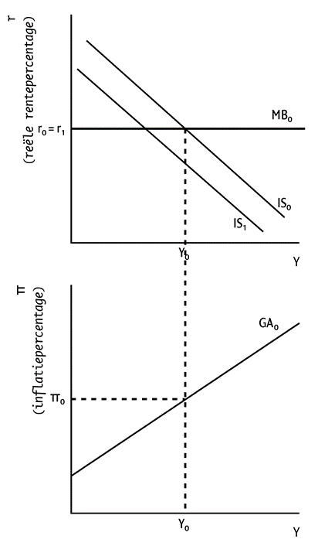
b. Noem twee mogelijke maatregelen die de overheid genomen heeft om het overheidstekort terug te dringen.
c. Leg met behulp van figuur 1 uit welk effect het gevoerde overheidsbeleid heeft op het inflatiepercentage.
d. Leg uit hoe het macro-economische aanbod zich aanpast aan het nieuwe inflatiepercentage.

In de volgende periode grijpt de centrale bank in om de inflatieveranderingen een halt toe te roepen.
e. Hoe zal het ingrijpen van de centrale bank terug te zien zijn in figuur 1? Licht het antwoord toe.
f. Leg uit wat er in de volgende periode zal gebeuren met de GA-curve.

Opgave 4.2
Van een land is de volgende uitgangssituatie gegeven in onderstaande figuur. Hierbij is Y het inkomen, r de reële rente en π de inflatie.

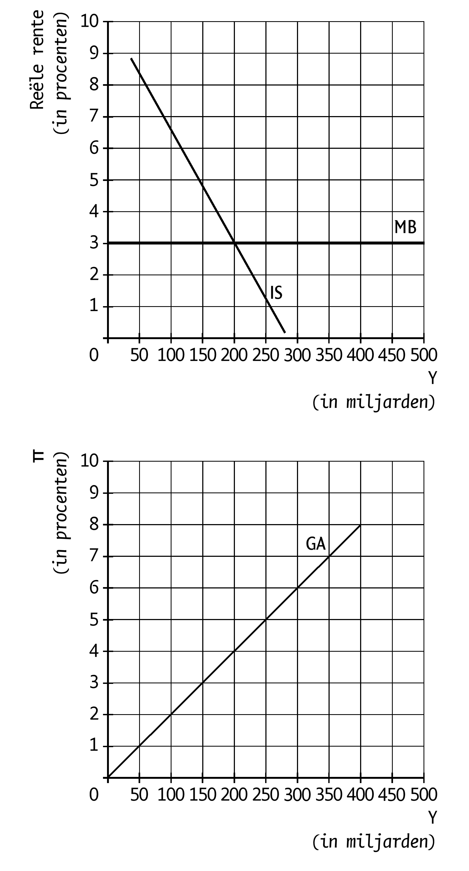
In de uitgangssituatie ligt het inflatiepercentage - dankzij de conjunctuurfase waar het land zich in bevindt - twee procentpunten boven de inflatiedoelstelling van de centrale bank.
a. Welke inflatiedoelstelling heeft de centrale bank blijkbaar? Licht het antwoord toe.
b. Leg uit in welke conjunctuurfase de inflatie hoger wordt dan de inflatiedoelstelling van de centrale bank.

Om de inflatie weer gelijk te laten zijn aan de inflatiedoelstelling grijpt de centrale bank in met monetair beleid.
c. Teken in de grafiek op de bijlage de nieuwe MB-curve (MB’) waarbij de inflatie weer gelijk is aan de inflatiedoelstelling.
d. Leg uit welk gevolg het ingrijpen van de centrale bank heeft voor de ligging van de GA-curve in de volgende periode.
e. Teken in de grafiek op de bijlage de nieuwe GA-curve voor de volgende periode (GA’).

Het potentiële inkomen in dit land bedraagt € 150 miljard.
f. Leg uit op welke wijze de overheid met begrotingsbeleid kan helpen om na het ingrijpen van de centrale bank het langetermijnevenwicht te herstellen.

Bijlage bij opgave 4.2

Uitwerking opgave 4.1
a. Een overheidstekort betekent dat de overheid meer geld in de economie stopt dan ze er aan belastingen uithaalt. Hierdoor worden per saldo de bestedingen gestimuleerd, waardoor er eerder hoogconjunctuur zal ontstaan.
b. - Lagere overheidsbestedingen.
- Hogere belastingen (autonome belastingen, gezien de evenwijdige verschuiving van de IS-curve).
c. Door de laagconjunctuur die ontstaan is door het terugdringen van het overheidstekort, neemt de inflatiedruk af, vanwege dalende bestedingen en een ruimere arbeidsmarkt. Als in figuur 1 vanaf het nieuwe snijpunt tussen de IS-curve en de MB-curve een stippellijn naar de GA-curve wordt getrokken, zie je dat er een lager inflatiepercentage resulteert.
d. Omdat de inflatie gedaald is, stijgen de verkoopprijzen vanwege prijsstarheid minder sterk dan de inkoopprijzen en de lonen. Hierdoor neemt de winstmarge van bedrijven af en bieden zij minder aan.
e. De centrale bank zal de inflatie willen aanwakkeren via een lagere rente en daardoor hogere bestedingen. Daarom zal de centrale bank het monetaire beleid verruimen en de MB-curve omlaag schuiven.
f. Door de lagere inflatie dalen ook de inflatieverwachtingen voor de volgende periode, waardoor de aanbieders dezelfde hoeveelheid willen aanbieden bij een lager inflatiepercentage / bij hetzelfde inflatiepercentage meer willen aanbieden. Hierdoor verschuift de GA-curve naar beneden.

Uitwerking opgave 4.2
a. Een inflatie van 2%.
In de uitgangssituatie levert het snijpunt in het IS-MB-blok een inflatiepercentage op van 4% bij de GA-curve. Dat is twee procentpunten meer dan de inflatiedoelstelling, dus de inflatiedoelstelling bedraagt 4% – 2 procentpunten = 2%.
b. Bij hoogconjunctuur, omdat de relatief hoge bestedingen en de relatief krappe arbeidsmarkt de inflatie opdrijven.
c. Zie figuur.
d. Door het ingrijpen van de centrale bank daalt de inflatie van 4% naar 2%, dus met 2 procentpunten. Hierdoor dalen ook de inflatieverwachtingen voor de volgende periode met 2 procentpunten, waardoor de GA-curve 2 procentpunten naar beneden schuift.
e. Zie figuur.
f. Na het ingrijpen van de centrale bank is het inkomen gedaald naar € 100 miljard. Dit betekent dat er laagconjunctuur is ontstaan. Om het langetermijnevenwicht te herstellen, moet de overheid de overheidsbestedingen verhogen / de (autonome) belastingen verlagen. Hierdoor schuift de IS-curve naar rechts, totdat het snijpunt tussen de IS-curve en de MB’-curve bij € 150 miljard ligt.

